Propuesta de Solución utilizando Ciclo de Vida, UML y Arquitectura 4+1
Evaluación Parcial N° 2.2 – RQY1102 Ingeniería de Software
Integrante 1 | JOEL ETIENNE SANGSTER INFANTE
Integrante 2
Integrante 3
Sección | 002D
Docente | KARINA VICTORIA ALVAREZ ZAMORANO
Fecha de entrega | Semana 5 - 2024

1. Introducción 3
2. Descripción del Caso 3
2.1 Contexto del Cliente 3
2.2 Problemática Identificada 3
2.3 Propuesta de Solución de Software 3
3. Ciclo de Vida del Software Aplicado al Proyecto 4
3.1 Fase 1: Análisis 4
3.2 Fase 2: Diseño 4
3.3 Fase 3: Desarrollo 4
3.4 Fase 4: Pruebas / Testing 5
3.5 Fase 5: Mantenimiento 5
4. Planificación del Proyecto 5
4.1 Alcance del Proyecto 5
4.2 Tiempo Estimado del Proyecto 5
4.3 Costos del Proyecto 6
4.4 Metodología de Gestión 6
4.5 Carta Gantt 6
5. Especificación de Requisitos de Software 7
5.1 Requisitos de Alto Nivel (IEEE/830) 7
5.2 Requisitos Funcionales 7
5.3 Requisitos No Funcionales 8
6. Propuesta de Acciones de Calidad del Software 9
7. Conclusiones 9
8. Bibliografía 10
9. Modelado UML del sistema 11
9.1 Diagrama de clases 11
Justificación del modelo de clases 11
9.2 Diagrama de casos de uso 11
Relaciones UML aplicadas 12
Caso de uso especificado: Tramitar cruce fronterizo terrestre 12
9.3 Diagrama adicional: actividades del flujo operativo 13
10. Arquitectura - Modelo 4+1 de Kruchten 13
10.1 Vista lógica 13
10.2 Vista de procesos 14
Puntos críticos de desempeño y concurrencia 15
10.3 Vista de desarrollo 15
10.4 Vista física 16
Punto único de falla y mitigación 17
10.5 Vista de escenarios (+1) 17
10.6 Trazabilidad entre vistas 18
11. Patrones de diseño y estilos arquitectónicos aplicados 18
12. Atributos de calidad ISO/IEC 25010 priorizados 19
12.1 Accesibilidad WCAG 2.1 nivel AA 20
13. Conclusiones EP 2.2 20
14. Bibliografía actualizada 20
15. Anexo A: Carta Gantt del proyecto SIGA 20

1. Introducción
La Ingeniería de Software es la disciplina que aplica principios, métodos y herramientas sistemáticas para el desarrollo, operación y mantenimiento de software de alta calidad. Su importancia en la industria tecnológica radica en que permite planificar, estructurar y controlar el proceso de construcción de sistemas complejos, reduciendo riesgos y asegurando que el producto final satisfaga las necesidades del cliente.
El presente informe tiene como objetivo exponer la propuesta de solución para el caso del Servicio Nacional de Aduanas (SNA) de Chile, organismo que enfrenta graves problemas de eficiencia en sus procesos de cruce fronterizo terrestre. El caso fue analizado en la Evaluación Formativa 1 (EF1) y sirve de base para aplicar de forma práctica los fundamentos de la Ingeniería de Software.
A lo largo de este documento se aplica el Ciclo de Vida del Software (SDLC), estructurando el proyecto en cinco fases: Análisis, Diseño, Desarrollo, Pruebas y Mantenimiento. Cada fase es adaptada al contexto específico del SNA, considerando sus requerimientos técnicos, normativos y operacionales.
Los principales entregables de este informe son: (1) Carta Gantt con la planificación completa del proyecto, y (2) Planilla de especificación de requisitos funcionales y no funcionales basada en la norma IEEE/830, que guiará el desarrollo del Sistema Integrado de Gestión Aduanera (SIGA).
En esta segunda entrega EP 2.2, el informe se complementa con el modelado UML del sistema, la organización arquitectónica mediante el modelo 4+1 de Kruchten, la definición de estilos y patrones de diseño aplicados, y la priorización de atributos de calidad basados en ISO/IEC 25010. Con ello, la propuesta SIGA pasa desde la definición del problema y requisitos hacia una visión técnica de cómo se estructura, despliega, integra y mantiene la solución para el Servicio Nacional de Aduanas.

2. Descripción del Caso

2.1 Contexto del Cliente
El Servicio Nacional de Aduanas (SNA) es un organismo autónomo del Estado de Chile que se relaciona con el Poder Ejecutivo a través del Ministerio de Hacienda. Su misión es fiscalizar y facilitar el comercio exterior, contribuyendo a la recaudación fiscal, el desarrollo económico, la competitividad y la protección del país y las personas.
El SNA opera en múltiples pasos fronterizos terrestres, aéreos y marítimos a lo largo de Chile. Su accionar involucra la coordinación con otros organismos del Estado: Policía de Investigaciones (PDI), Servicio Agrícola y Ganadero (SAG) y la Dirección Nacional de Migraciones. La institución ha definido como ejes estratégicos la facilitación del comercio, la fiscalización exacta y oportuna, y la modernización tecnológica del servicio.

2.2 Problemática Identificada
El principal problema que enfrenta el SNA se localiza en el paso fronterizo Los Libertadores (Región de Valparaíso), que conecta Chile con Mendoza, Argentina. Durante la temporada alta, el flujo de personas ha aumentado en un 180%, con más de 126.000 personas cruzando en un mes, superando la capacidad de la infraestructura existente.
Las esperas registradas oscilan entre 8 y 20 horas. Los factores que contribuyen a esta situación son múltiples: los pasajeros desconocen que muchos trámites pueden realizarse en línea; el sistema integrado Aduana-Migraciones fue interrumpido en 2020 por la pandemia; y los organismos (Aduanas, PDI, SAG) operan de manera desarticulada, sin intercambio de información en tiempo real.
El impacto en el negocio es directo: las largas esperas desincentivan el cruce de frontera vía terrestre, afectan el comercio y el turismo, y generan costos operacionales elevados por la sobreutilización de personal en ventanillas.

2.3 Propuesta de Solución de Software
Se propone desarrollar el Sistema Integrado de Gestión Aduanera (SIGA): un sistema web que automatice los procesos de cruce fronterizo terrestre en Chile. El sistema integrará los flujos de información entre Aduanas, PDI y SAG, permitiendo la predigitación de trámites antes de llegar al paso fronterizo.
Los procesos que se automatizarán incluyen: la documentación de menores de edad para cruce fronterizo, los trámites de vehículos motorizados particulares, las declaraciones juradas del SAG, el control de revisión PDI, y la generación de estadísticas e informes automatizados en PDF y Excel.
Los beneficios esperados son: reducción de los tiempos de espera de 8-20 horas a menos de 2 horas, mayor eficiencia operacional para los funcionarios, mejor experiencia para los usuarios/pasajeros, y datos estadísticos en tiempo real para la toma de decisiones institucionales.

3. Ciclo de Vida del Software Aplicado al Proyecto
La Ingeniería de Software estructura el desarrollo de proyectos tecnológicos a través de un Ciclo de Vida del Software (SDLC). A continuación se describe cada fase aplicada al proyecto SIGA para el SNA:

3.1 Fase 1: Análisis
En la fase de Análisis se levanta y documenta toda la información necesaria para comprender el problema y definir los requisitos del sistema. Las actividades incluyen entrevistas con stakeholders del SNA, PDI y SAG; revisión de los procesos actuales en el paso Los Libertadores; análisis de la normativa vigente (Ley Orgánica del SNA, Acuerdo Aduanero Chileno-Argentino, Ley 19.628); y elaboración del documento de requisitos IEEE/830.
Los participantes son: analistas de requisitos, funcionarios del SNA (Product Owner), usuarios representativos (funcionarios de PDI y SAG) y representantes de la Aduana Argentina. El entregable principal es la Planilla de Especificación de Requisitos (IEEE/830), que documenta los 10 requisitos funcionales y 10 no funcionales del sistema.

3.2 Fase 2: Diseño
En la fase de Diseño se define la arquitectura técnica del sistema y se diseñan todos los componentes necesarios para su implementación. Las actividades incluyen el diseño de la arquitectura de microservicios, el modelo de base de datos relacional, las interfaces de usuario (respetando colores corporativos del SNA), los prototipos de pantallas, los flujos de proceso y las especificaciones de las APIs REST para integración con Aduana Argentina.
Los entregables son: diagrama de arquitectura del sistema, modelo entidad-relación de la base de datos, prototipos de interfaz de usuario, especificación de APIs (OpenAPI 3.0) y plan de pruebas. En esta fase se considera la usabilidad para usuarios con distintos niveles técnicos.

3.3 Fase 3: Desarrollo
La fase de Desarrollo consiste en la codificación del sistema según las especificaciones definidas en el diseño. Se implementarán los módulos de: gestión de documentación de menores, trámites de vehículos, declaraciones SAG, control PDI, generación de informes y administración de usuarios. Se utilizarán tecnologías como Spring Boot (backend), React (frontend) y PostgreSQL (base de datos), bajo metodología Scrum con sprints de 2 semanas.
El entregable es el software funcional e integrado, con código fuente documentado y revisiones de código entre pares. Cada sprint entrega incrementos funcionales validados con el Product Owner del SNA.

3.4 Fase 4: Pruebas / Testing
En la fase de Pruebas se verifica que el sistema cumple con todos los requisitos funcionales y no funcionales definidos. Los tipos de pruebas incluyen: pruebas unitarias (cobertura ≥ 80%), pruebas de integración con sistemas externos (Aduana Argentina, SAG, PDI), pruebas de carga y rendimiento (500 usuarios concurrentes), pruebas de seguridad (OWASP Top 10) y pruebas de aceptación con usuarios finales del SNA.
Participan en esta fase: el equipo de QA, los funcionarios representativos del SNA y la Aduana Argentina. El entregable es el reporte de pruebas con resultados, lista de defectos resueltos y certificación de aceptación del cliente.

3.5 Fase 5: Mantenimiento
La fase de Mantenimiento se inicia tras el despliegue en producción y se extiende por la vida útil del sistema. Se contemplan los siguientes tipos de mantenimiento: correctivo (resolución de errores reportados por usuarios, con SLA de < 4 horas para bugs críticos), preventivo (actualizaciones de seguridad y tecnología), evolutivo (nuevas funcionalidades según necesidades del SNA) y adaptativo (ajustes por cambios normativos o regulatorios).
Las actividades incluyen monitoreo continuo del sistema, atención de tickets de soporte, análisis de logs y métricas de rendimiento, y entregas de nuevas versiones. El equipo responsable será el equipo de desarrollo original complementado con soporte técnico del SNA.

4. Planificación del Proyecto

4.1 Alcance del Proyecto
Elemento del Alcance | Descripción
Nombre del proyecto | Sistema Integrado de Gestión Aduanera (SIGA)
Objetivo general | Desarrollar un sistema web que automatice los procesos de cruce fronterizo terrestre, reduciendo tiempos de espera y mejorando la atención a usuarios y funcionarios.
Funcionalidades incluidas | Automatización documentación menores, trámites vehículos, integración con Aduana Argentina, revisiones SAG/PDI, informes estadísticos, autenticación de usuarios.
Fuera de alcance | Pasos aéreos y marítimos; integración con países distintos a Argentina (v1); infraestructura física.
Usuarios del sistema | Funcionarios de Aduanas, PDI, SAG; pasajeros y turistas; administradores del sistema.
Entregables | Sistema SIGA desplegado, Carta Gantt, planilla de requisitos IEEE/830, manuales de usuario y técnico.

4.2 Tiempo Estimado del Proyecto
Fase del Ciclo de Vida | Semana inicio | Semana término | Duración (semanas)
Análisis | 1 | 4 | 4
Diseño | 5 | 8 | 4
Desarrollo | 9 | 18 | 10
Pruebas / Testing | 19 | 22 | 4
Mantenimiento | 23 | 24 | 2
TOTAL | 1 | 24 | 24

El proyecto se desarrollará en 24 semanas (aproximadamente 6 meses). La fase de Desarrollo es la más extensa dado el número de módulos a implementar y la complejidad de las integraciones con sistemas externos.

4.3 Costos del Proyecto
Recurso | Rol / Descripción | Cantidad | Costo Estimado (CLP)
Analista de Requisitos | Levantamiento y documentación de requisitos | 1 | $2.500.000
Diseñador UI/UX | Diseño de interfaces y experiencia de usuario | 1 | $2.000.000
Desarrollador Backend | Lógica de negocio, APIs e integraciones | 2 | $6.000.000
Desarrollador Frontend | Implementación de interfaces | 1 | $1.500.000
Tester / QA | Diseño y ejecución de pruebas | 1 | $1.800.000
Licencias de software | Herramientas de desarrollo y gestión | - | $500.000
Infraestructura | Servidor cloud (AWS/Azure), hosting 24 sem. | - | $1.200.000
TOTAL |  |  | $15.500.000

Justificación: Los costos de recursos humanos se calculan a valor de mercado para profesionales TI en Chile (2024). La infraestructura cloud considera un servidor de mediana capacidad durante las 24 semanas. Las licencias incluyen herramientas de gestión (Jira) y repositorio de código (GitHub). El costo total estimado es de $15.500.000 CLP.

4.4 Metodología de Gestión
Campo | Contenido
Metodología seleccionada | Scrum (metodología ágil iterativa e incremental)
Justificación | El proyecto requiere entregas iterativas y validación continua con el cliente (SNA). Los requisitos pueden evolucionar. Scrum permite adaptar el producto en cada sprint (2 semanas).
Características principales | Sprints de 2 semanas; Product Backlog priorizado; Daily Stand-up; Sprint Review con el cliente; Retrospectiva del equipo.
Roles del equipo | Product Owner (SNA), Scrum Master, Equipo de Desarrollo (analista, diseñador, 2 backend, 1 frontend, 1 QA).

4.5 Carta Gantt
La Carta Gantt del proyecto SIGA se construyó en Microsoft Excel siguiendo la estructura del ciclo de vida del software. Incluye las cinco fases del SDLC con sus tareas específicas, fechas de inicio y término, responsables asignados y metodología Scrum aplicada.
La Carta Gantt cumple con los siguientes requisitos: (1) Incluye todas las fases del ciclo de vida, (2) Identifica inicio y término de cada fase, (3) Desglosa cada fase en actividades específicas, (4) Asigna responsables por tarea, (5) Refleja alcance, tiempo y costos, (6) Indica la metodología Scrum seleccionada.
Ver Anexo A: Carta Gantt del Proyecto SIGA. La versión editable queda disponible como archivo Excel complementario:CartaGantt_SIGA_Aduanas_Final.xlsx.

5. Especificación de Requisitos de Software

5.1 Requisitos de Alto Nivel (IEEE/830)
Campo IEEE/830 | Contenido
1. Propósito del documento | Especificar los requisitos de alto nivel del Sistema Integrado de Gestión Aduanera (SIGA) para el Servicio Nacional de Aduanas de Chile.
2. Alcance del producto | Sistema web que automatiza los procesos de cruce fronterizo terrestre en Chile, integrando Aduanas, PDI y SAG para reducir tiempos de espera.
3. Definiciones y acrónimos | SNA: Servicio Nacional de Aduanas. PDI: Policía de Investigaciones. SAG: Servicio Agrícola y Ganadero. SIGA: Sistema Integrado de Gestión Aduanera. API: Application Programming Interface.
4. Referencias | Norma IEEE 830-1998; Ley Orgánica del SNA; Ley 19.628 de Protección de Datos; Acuerdo Aduanero Chileno-Argentino.
5. Descripción general | SIGA es un sistema web que permitirá a funcionarios y pasajeros gestionar digitalmente los trámites de cruce fronterizo terrestre, integrando múltiples organismos del Estado.
5.1 Perspectiva del producto | El sistema se integrará con los actuales sistemas de Aduana Argentina, PDI y SAG mediante APIs REST, reemplazando los procesos manuales en ventanilla.
5.2 Funciones del producto | Gestión de documentación de menores; trámites de vehículos; declaraciones SAG; control PDI; estadísticas e informes automatizados; administración de usuarios.
5.3 Características del usuario | Funcionarios de Aduanas, PDI y SAG (usuarios avanzados); pasajeros y turistas (usuarios básicos); administradores del sistema (nivel técnico).
5.4 Restricciones generales | El sistema debe respetar la identidad corporativa del SNA; cumplir con la Ley 19.628; operar 24/7 con alta disponibilidad; soportar múltiples idiomas (español/inglés).
5.5 Supuestos y dependencias | Se asume disponibilidad de APIs de Aduana Argentina. Depende de conectividad a internet en pasos fronterizos. Infraestructura cloud provista por el SNA.

5.2 Requisitos Funcionales
ID | Nombre | Descripción | Prioridad | Criterio de Aceptación
RF-001 | Registro de documentación de menores | El sistema debe permitir registrar y validar la documentación de menores de edad (cédula, pasaporte, autorización notarial) para cruce fronterizo. | Alta | El sistema acepta y registra el formulario con todos los campos obligatorios y genera comprobante digital.
RF-002 | Gestión de trámites de vehículos | El sistema debe automatizar la generación del formulario Salida/Admisión Temporal de Vehículos (Acuerdo Chileno-Argentino). | Alta | El formulario se genera correctamente en < 30 segundos y puede imprimirse en 2 copias.
RF-003 | Integración con Aduana Argentina | El sistema debe integrarse con la base de datos de Aduana Argentina para validar documentos de vehículos y personas en tiempo real. | Alta | La validación retorna estado en < 5 segundos; datos sincronizados con sistema argentino.
RF-004 | Declaración jurada SAG en línea | El sistema debe permitir completar y registrar la declaración jurada del SAG sobre productos animales/vegetales de forma digital. | Alta | El formulario SAG se registra correctamente y queda disponible para el funcionario sin intervención manual.
RF-005 | Informes estadísticos automatizados | El sistema debe generar informes de ingresos y egresos de personas y vehículos en formatos PDF y Excel con filtros por fecha, paso y tipo. | Media | Los informes se generan en < 10 segundos con datos correctos y exportables.
RF-006 | Autenticación de usuarios | El sistema debe permitir el acceso solo a usuarios con cuentas habilitadas, con autenticación segura. | Alta | Usuarios no registrados son rechazados; acceso concedido solo con credenciales válidas.
RF-007 | Control de revisión PDI | El sistema debe registrar el control de revisión de personas y vehículos realizado por PDI, asociado a cada cruce. | Alta | Cada registro de cruce incluye el estado de revisión PDI y nombre del funcionario responsable.
RF-008 | Notificaciones de estado de trámite | El sistema debe enviar notificaciones (correo/SMS) al usuario con el estado actualizado de su trámite aduanero. | Media | Notificación enviada en < 2 minutos tras cada cambio de estado del trámite.
RF-009 | Consulta de estado de trámite | El sistema debe permitir al usuario consultar el estado de su trámite en tiempo real mediante número de folio. | Media | La consulta retorna estado actualizado en < 3 segundos con información clara del paso siguiente.
RF-010 | Administración de usuarios y perfiles | El sistema debe gestionar usuarios con distintos niveles de acceso: administrador, funcionario (Aduanas/PDI/SAG) y pasajero. | Alta | Cada perfil accede solo a sus funcionalidades asignadas; el administrador puede crear, editar y deshabilitar cuentas.

5.3 Requisitos No Funcionales
ID | Categoría | Descripción del Requisito | Métrica / Criterio de Aceptación
RNF-001 | Rendimiento | El sistema debe procesar las solicitudes con tiempo de respuesta máximo de 3 segundos bajo carga normal de 500 usuarios concurrentes. | Tiempo de respuesta < 3 seg; throughput ≥ 200 transacciones/minuto.
RNF-002 | Seguridad | El sistema debe garantizar la confidencialidad de los datos con cifrado AES-256 y autenticación de doble factor para funcionarios. | 0 fugas de datos; autenticación 2FA operativa en 100% de accesos de funcionarios.
RNF-003 | Usabilidad | El sistema debe ser intuitivo con curva de aprendizaje máxima de 2 horas para funcionarios y con ayuda contextual disponible. | Puntaje SUS (System Usability Scale) ≥ 75/100 en pruebas con usuarios.
RNF-004 | Disponibilidad | El sistema debe estar disponible 24/7 con uptime mínimo de 99,9%; ventana de mantenimiento máxima de 1 hora/semana. | Uptime ≥ 99,9% medido mensualmente; tiempo de recuperación < 15 minutos.
RNF-005 | Escalabilidad | El sistema debe soportar un aumento de hasta 200% de usuarios concurrentes sin degradar el rendimiento. | Performance estable al triplicar la carga base; escalado horizontal sin tiempo de inactividad.
RNF-006 | Mantenibilidad | El código debe estar documentado según estándares; arquitectura modular que permita cambios sin afectar otros módulos. | Cobertura de documentación ≥ 80%; tiempo de corrección de bug crítico < 4 horas.
RNF-007 | Portabilidad | El sistema debe funcionar en los navegadores Chrome, Firefox y Edge (últimas 2 versiones) y tener versión responsiva para móviles. | Pruebas de compatibilidad pasadas en 100% de los navegadores indicados; adaptación a pantallas desde 360px.
RNF-008 | Compatibilidad | El sistema debe integrarse con sistemas externos mediante API REST estándar (JSON/HTTP) documentada con OpenAPI. | Integración exitosa con API de Aduana Argentina; tiempo de integración nueva API < 2 semanas.
RNF-009 | Confiabilidad | El sistema debe tener una tasa de errores < 0,1% y respaldar los datos automáticamente cada 24 horas. | Tasa de errores < 0,1% en producción; backups diarios con verificación de integridad.
RNF-010 | Normativa/Legal | El sistema debe cumplir con la Ley 19.628 de Protección de Datos, normativa del SNA y el Acuerdo Aduanero Chileno-Argentino. | Auditoría legal aprobada; 0 infracciones normativas reportadas en los primeros 6 meses.

6. Propuesta de Acciones de Calidad del Software
Para asegurar la calidad del sistema SIGA, se propone implementar las siguientes acciones y mejoras:
- Revisiones de código (Code Reviews): Todo el código debe ser revisado por al menos un desarrollador diferente antes de ser integrado. Esto reduce errores y asegura buenas prácticas de programación.
- Integración y Despliegue Continuos (CI/CD): Implementar un pipeline de CI/CD con GitHub Actions para automatizar la ejecución de pruebas unitarias y despliegue en cada merge al repositorio principal.
- Pruebas automatizadas: Mantener una cobertura de pruebas unitarias ≥ 80% con Jest (backend) y React Testing Library (frontend), asegurando que nuevas funcionalidades no rompan las existentes.
- Monitoreo y alertas en producción: Implementar herramientas de monitoreo (como Datadog o New Relic) para detectar errores y degradación del rendimiento en tiempo real, con alertas automáticas al equipo.
- Gestión de backlog y deuda técnica: Reservar el 20% de la capacidad de cada sprint para resolver deuda técnica y mejorar la mantenibilidad del código.
- Pruebas de seguridad periódicas: Realizar análisis de vulnerabilidades OWASP Top 10 al menos una vez por sprint y antes de cada release a producción.
- Plan de recuperación ante desastres (DRP): Definir procedimientos de recuperación ante fallos críticos, con RTO < 2 horas y RPO < 24 horas.

Beneficios para la gestión del negocio del SNA:
- Reducción de incidentes en producción gracias a la detección temprana de errores.
- Mayor confianza de los funcionarios y ciudadanos en el sistema.
- Cumplimiento de los estándares de seguridad requeridos por la normativa estatal.
- Disminución del tiempo y costo de mantenimiento correctivo a largo plazo.

7. Conclusiones
La aplicación del ciclo de vida del software al caso del Servicio Nacional de Aduanas demostró la importancia de estructurar el desarrollo tecnológico de manera sistemática. Cada fase del SDLC aportó valor específico: el análisis permitió comprender a fondo el problema de las largas esperas en Los Libertadores; el diseño estableció las bases técnicas del sistema; el desarrollo construirá los módulos necesarios; las pruebas garantizarán la calidad; y el mantenimiento asegurará la sostenibilidad a largo plazo.
Definir los requisitos funcionales y no funcionales antes de comenzar el desarrollo es crucial para evitar retrabajo y errores costosos. La norma IEEE/830 proporciona un marco estandarizado que facilita la comunicación entre el equipo técnico y el cliente (SNA), asegurando que ambas partes compartan la misma comprensión del sistema a construir.
La metodología Scrum resultó ser la más adecuada para este proyecto dado su tamaño, la necesidad de entregas iterativas y la posibilidad de que los requisitos evolucionen durante el desarrollo. Los sprints de 2 semanas permiten al SNA validar funcionalidades frecuentemente y ajustar prioridades según las necesidades operacionales.
La solución propuesta (SIGA) tiene el potencial de transformar la experiencia de cruce fronterizo en Chile, reduciendo los tiempos de espera de hasta 20 horas a menos de 2 horas mediante la automatización de trámites, la integración entre organismos del Estado y el procesamiento digital previo a la llegada al paso fronterizo.
Como aprendizaje central, este trabajo reafirma que la Ingeniería de Software no es solo una disciplina técnica, sino también una disciplina de gestión que equilibra calidad, tiempo y costos para satisfacer las necesidades reales de los usuarios y del negocio.

8. Bibliografía
Pressman, R. S., & Maxim, B. (2015). Ingeniería del Software: Un enfoque práctico (8.ª ed.). McGraw-Hill Education.
Sommerville, I. (2016). Ingeniería de Software (10.ª ed.). Pearson Education.
IEEE. (1998). IEEE 830-1998 – IEEE Recommended Practice for Software Requirements Specifications. Institute of Electrical and Electronics Engineers.
Schwaber, K., & Sutherland, J. (2020). La Guía Scrum. Scrum.org. https://scrumguides.org
Servicio Nacional de Aduanas. (2024). Caso de estudio: Proceso de Aduana. Duoc UC.
Ministerio de Hacienda. (2023). Ley Orgánica del Servicio Nacional de Aduanas. Gobierno de Chile.

9. Modelado UML del sistema
El modelado UML permite representar la propuesta SIGA desde dos perspectivas: la estructura del dominio y el comportamiento esperado de los actores frente al sistema. Para esta entrega se consideran los elementos centrales del caso Aduanas: pasajeros, funcionarios, trámites, documentación, revisión SAG, control PDI, validación con Aduana Argentina, reportes y notificaciones. Los diagramas se diseñaron con foco en legibilidad, coherencia entre requisitos y trazabilidad hacia los módulos del sistema.

9.1 Diagrama de clases
El diagrama de clases modela la estructura estática del dominio SIGA. La clase central es TramiteAduanero, ya que representa la transacción completa del cruce fronterizo. Esta clase agrupa documentos, declaración SAG, revisión PDI y validación con Aduana Argentina. Se utiliza herencia desde Usuario hacia Pasajero, Funcionario y AdministradorSIGA para evitar duplicidad de atributos comunes como RUT, nombre, correo y estado de cuenta.
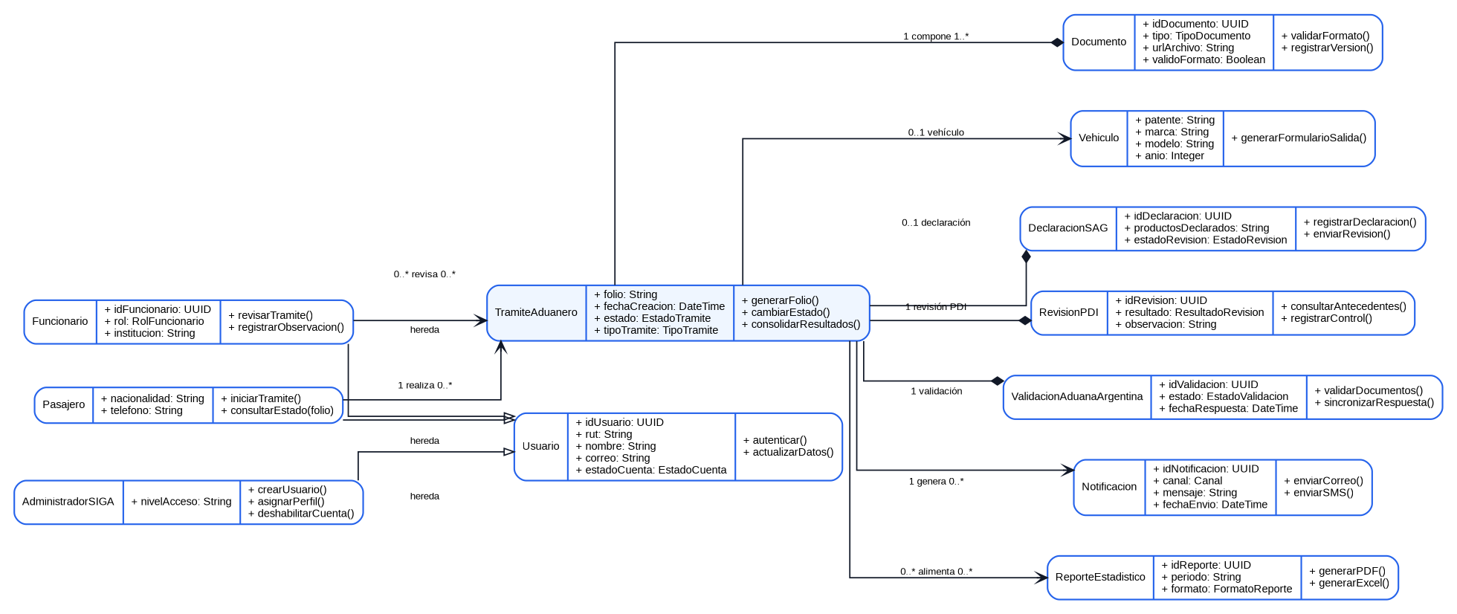
Figura 1. Diagrama de clases del dominio SIGA.

Justificación del modelo de clases
La relación entre Pasajero y TramiteAduanero se modela como 1 a 0..*, ya que un pasajero puede iniciar varios trámites en el tiempo. TramiteAduanero compone documentos, revisión PDI, validación externa y, cuando corresponde, una declaración SAG o datos de vehículo. La clase Funcionario utiliza el atributo rol para distinguir Aduanas, PDI y SAG, decisión que reduce complejidad frente a una jerarquía de subclases excesiva para esta etapa del proyecto. Los reportes se alimentan de los trámites consolidados y las notificaciones se generan por cambios de estado.

9.2 Diagrama de casos de uso
El diagrama de casos de uso muestra las funciones principales ofrecidas por SIGA y los actores que interactúan con ellas. El pasajero puede autenticarse, gestionar documentación de ingreso/salida y consultar el estado del trámite. Los funcionarios de Aduanas participan en el procesamiento del trámite y la fiscalización. PDI, SAG, Aduana Argentina y el servicio de correo/SMS interactúan como actores externos o institucionales asociados a validaciones, revisiones y notificaciones.
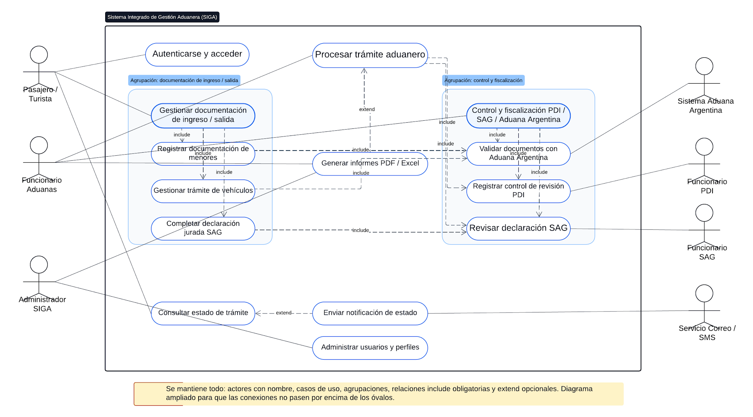
Figura 2. Diagrama de casos de uso SIGA corregido.

Relaciones UML aplicadas
• Gestionar documentación de ingreso/salida incluye registrar documentación de menores, gestionar trámite de vehículos y completar declaración jurada SAG, porque son subprocesos esperados dentro del flujo documental.
• Registrar documentación de menores y gestionar trámite de vehículos incluyen validar documentos con Aduana Argentina, ya que la validación externa es obligatoria para completar el trámite correctamente.
• Procesar trámite aduanero incluye registrar control de revisión PDI y revisar declaración SAG, ya que ambos controles forman parte de la fiscalización institucional.
• Generar informes PDF/Excel se modela como extensión del procesamiento aduanero, porque no ocurre siempre en el flujo operativo, sino cuando un funcionario o administrador requiere reportes.
• Enviar notificación de estado se modela como extensión de consultar estado de trámite, porque se activa ante cambios o consultas específicas del usuario.

Caso de uso especificado: Tramitar cruce fronterizo terrestre
Campo | Descripción
Nombre | Tramitar cruce fronterizo terrestre mediante SIGA
Actor primario | Pasajero / Turista
Actores secundarios | Funcionario Aduanas, Funcionario PDI, Funcionario SAG, Sistema Aduana Argentina, Servicio Correo/SMS
Precondiciones | El usuario posee cuenta habilitada o inicia registro; dispone de documentos requeridos; el sistema se encuentra disponible; existen conexiones activas o encolables con servicios externos.
Flujo principal | 1) El pasajero ingresa al portal SIGA. 2) Se autentica con credenciales y 2FA si corresponde. 3) Selecciona el tipo de trámite: menores, vehículo o declaración SAG. 4) Completa formularios y adjunta documentos. 5) SIGA valida datos y formatos. 6) SIGA genera folio. 7) SIGA consulta Aduana Argentina, SAG y PDI según el trámite. 8) Funcionarios revisan contenido y cumplimiento normativo. 9) El trámite es aprobado. 10) SIGA genera comprobante digital y notifica estado.
Flujos alternativos | A1: Credenciales inválidas: SIGA muestra error y permite reintento o registro. A2: Datos incompletos o formato inválido: el sistema solicita corrección. A3: Observaciones del funcionario: el pasajero debe corregir información o adjuntar respaldo. A4: Servicio externo no disponible: se encola la solicitud, se registra estado pendiente y se reintenta.
Postcondiciones | Trámite registrado con folio, estado actualizado, responsable institucional registrado, comprobante disponible y notificación enviada si aplica.

9.3 Diagrama adicional: actividades del flujo operativo
Como diagrama adicional se utiliza un diagrama de actividades, ya que permite visualizar el flujo completo entre pasajero, sistema SIGA, funcionarios y sistemas externos. Este diagrama diferencia explícitamente la validación automática realizada por SIGA - datos obligatorios, formatos y consistencia - de la validación humana realizada por funcionarios - contenido, observaciones y cumplimiento normativo.
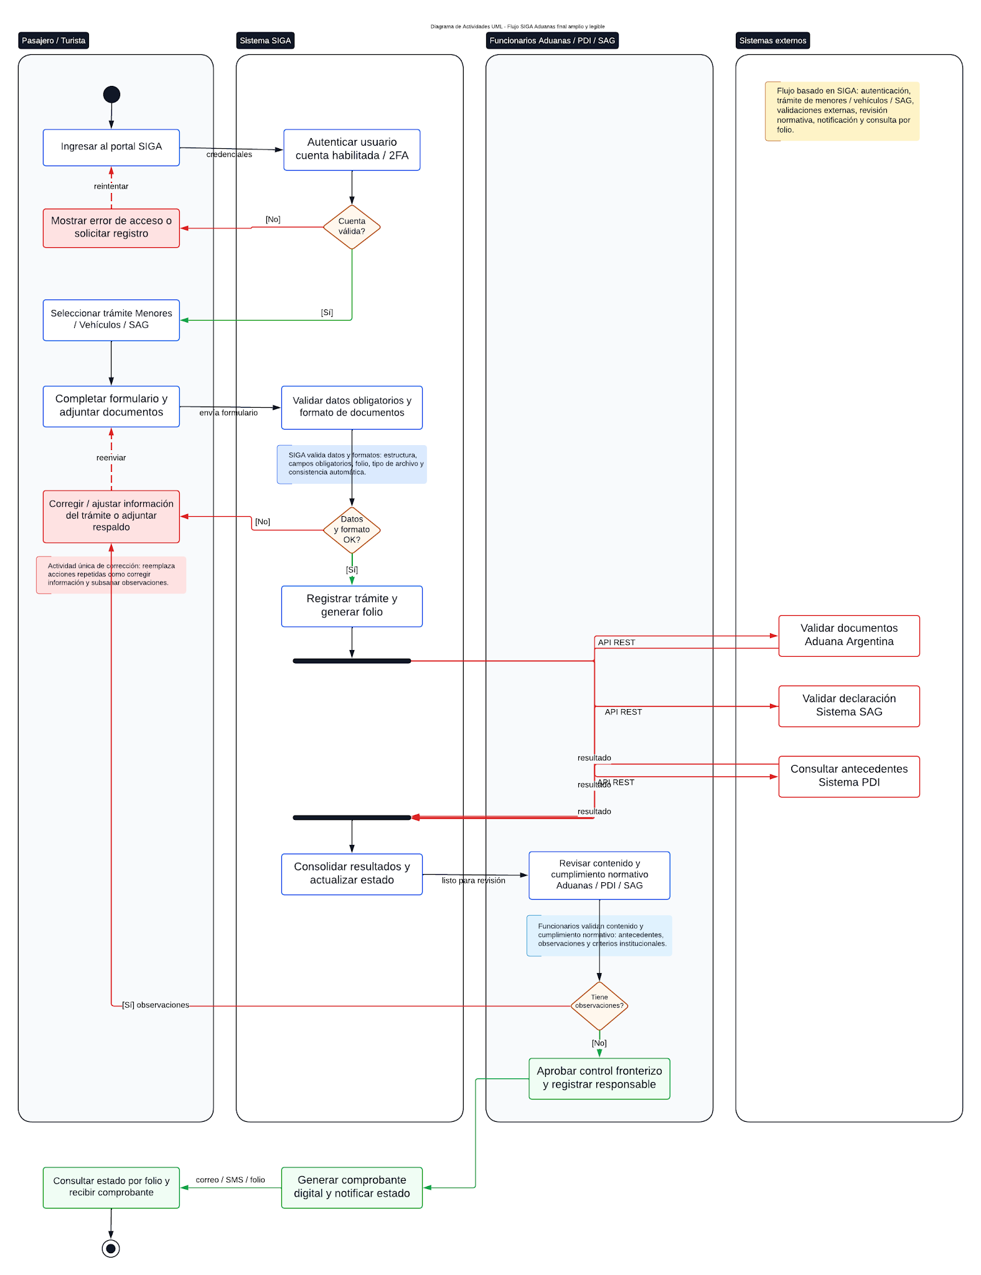
Figura 3. Diagrama de actividades SIGA corregido.

10. Arquitectura - Modelo 4+1 de Kruchten
El modelo 4+1 organiza la arquitectura de SIGA en cinco vistas complementarias: lógica, procesos, desarrollo, física y escenarios. En conjunto, estas vistas permiten explicar cómo se estructura el sistema, cómo se comporta en tiempo de ejecución, cómo se organiza el código, dónde se despliega y qué casos de uso guían las decisiones de diseño.

10.1 Vista lógica
La vista lógica corresponde a la estructura del dominio y se apoya en el diagrama de clases. Para SIGA se propone una organización por paquetes, evitando mezclar responsabilidades de negocio, seguridad, integración y reportes.
Paquete lógico | Clases / elementos incluidos | Responsabilidad
dominio.tramites | TramiteAduanero, EstadoTramite, TipoTramite | Centralizar el ciclo de vida del trámite y su estado.
dominio.documentos | Documento, TipoDocumento, Vehiculo, DeclaracionSAG | Gestionar formularios, archivos y datos requeridos para el cruce.
dominio.fiscalizacion | RevisionPDI, ValidacionAduanaArgentina, ResultadoRevision | Representar controles institucionales y validaciones externas.
seguridad.usuarios | Usuario, Pasajero, Funcionario, AdministradorSIGA, RolFuncionario | Administrar identidad, perfiles, roles y permisos.
reportes.notificaciones | ReporteEstadistico, Notificacion | Generar reportes y comunicar cambios de estado por correo o SMS.
integracion.apis | Conectores SAG, PDI, Aduana Argentina, Correo/SMS | Aislar la comunicación con servicios externos mediante APIs REST.
Esta separación favorece alta cohesión, bajo acoplamiento y mantenibilidad. Si cambia una regla del SAG, el impacto se concentra en fiscalización o integración, sin afectar el frontend ni la persistencia completa del sistema.

10.2 Vista de procesos
La vista de procesos describe el comportamiento dinámico del sistema al registrar un trámite de cruce. El flujo parte con la autenticación, continúa con la selección del trámite, validación de datos, generación de folio, comunicación con APIs externas, revisión normativa por funcionarios y emisión de comprobante.

Figura 4. Vista de procesos: flujo de actividades SIGA.

Puntos críticos de desempeño y concurrencia
• Concurrencia de pasajeros: en temporada alta muchos usuarios pueden completar formularios y consultar estado simultáneamente. Se mitiga con backend escalable, balanceador de carga y consultas optimizadas por folio.
• Demora o caída de APIs externas SAG/PDI/Aduana Argentina: puede bloquear el flujo si se hace de forma completamente síncrona. Se mitiga con timeouts, reintentos controlados, cola de solicitudes pendientes y estados intermedios como "pendiente de validación externa".
• Generación de reportes: los reportes PDF/Excel no deben afectar el trámite operativo. Por eso se consideran opcionales y se pueden ejecutar de forma asíncrona o sobre datos consolidados.

10.3 Vista de desarrollo
La vista de desarrollo muestra la organización modular del código y las dependencias entre componentes. SIGA se estructura con una capa de presentación, una capa de aplicación/backend, adaptadores de integración y una capa de persistencia. Ningún frontend accede directamente a la base de datos; toda comunicación pasa por el API Gateway y servicios internos.
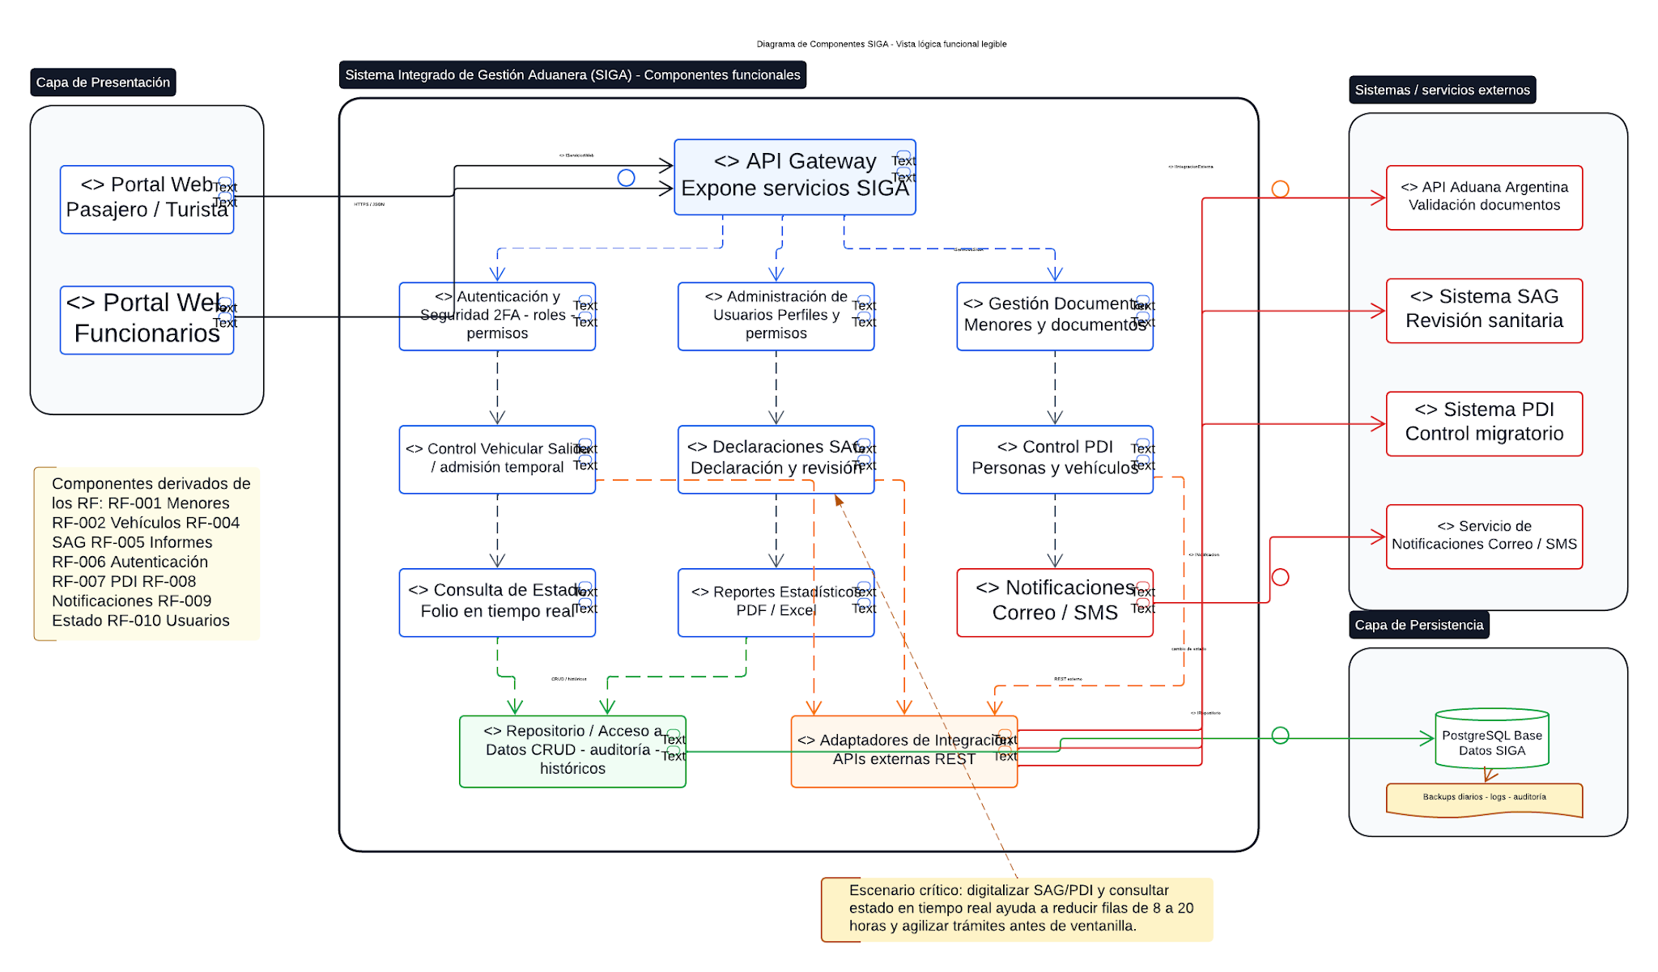
Figura 5. Diagrama de componentes SIGA corregido.
Componente | Función principal | Dependencias permitidas
Frontend Web React | Interfaz para pasajeros y funcionarios. | API Gateway mediante HTTPS/JSON.
API Gateway / API REST | Expone servicios, enruta solicitudes y centraliza acceso. | Servicios internos, seguridad, validaciones.
Autenticación y seguridad | Gestiona acceso, roles, 2FA y permisos. | Repositorio de usuarios y servicio de notificación si aplica.
Gestión documental | Registra documentos de menores y formularios. | Repositorio y adaptadores externos.
Control vehicular | Gestiona salida/admisión temporal de vehículos. | Aduana Argentina y repositorio.
Declaraciones SAG | Registra y permite revisión sanitaria. | Sistema SAG, repositorio y notificaciones.
Control PDI | Registra revisión de personas y vehículos. | Sistema PDI y repositorio.
Reportes estadísticos | Genera PDF/Excel con datos consolidados. | Repositorio y datos históricos.
Adaptadores de integración | Aísla APIs externas REST. | SAG, PDI, Aduana Argentina, SMS/correo.
Repositorio / acceso a datos | CRUD, auditoría e históricos. | PostgreSQL.

10.4 Vista física
La vista física representa dónde se despliega SIGA. El sistema contempla dispositivos de usuario y redes institucionales en los complejos fronterizos, infraestructura cloud o datacenter SNA, servidor web, servidor de aplicaciones, base de datos PostgreSQL, servicios de seguridad y conexiones con sistemas externos mediante APIs.
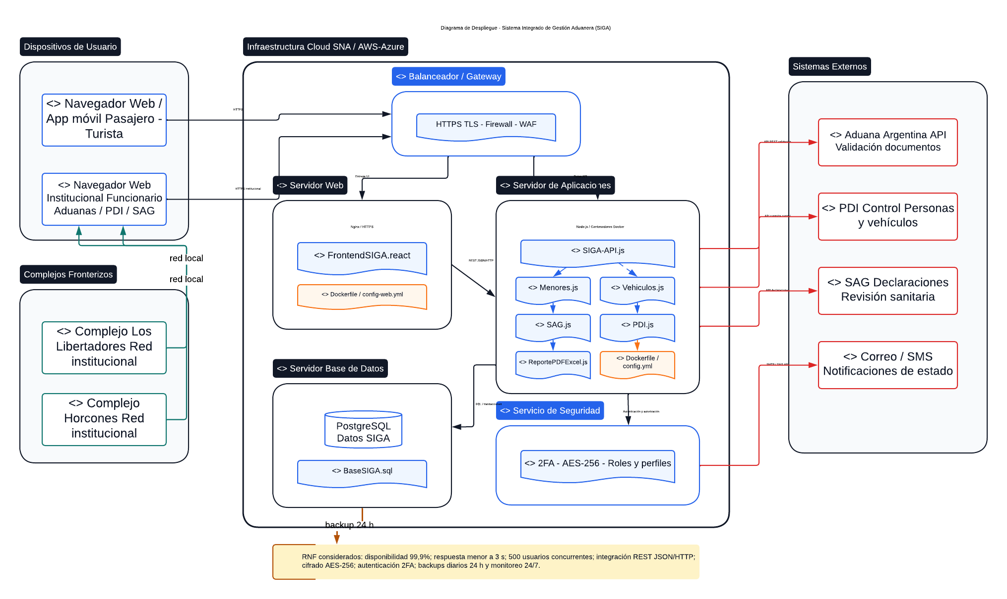
Figura 6. Diagrama de despliegue SIGA corregido.

Punto único de falla y mitigación
El punto más crítico es la indisponibilidad del servidor de aplicaciones o de la base de datos central, ya que concentra el procesamiento de trámites. Para mitigarlo se propone balanceador/gateway, monitoreo 24/7, backups diarios, replicación de base de datos, despliegue en infraestructura cloud con escalamiento horizontal y estrategia de recuperación ante fallas. En integraciones externas, el riesgo se reduce mediante reintentos, colas y estados pendientes.

10.5 Vista de escenarios (+1)
La vista de escenarios conecta las demás vistas mediante un caso de uso central: Tramitar cruce fronterizo terrestre. Este escenario aparece en la vista lógica como TramiteAduanero, en la vista de procesos como el flujo completo de actividades, en la vista de desarrollo como coordinación entre frontend, API, servicios y adaptadores, y en la vista física como comunicación entre dispositivos, servidores y sistemas externos.

Figura 7. Vista de escenarios: casos de uso SIGA.
Elemento del escenario | Descripción
Objetivo | Permitir que un pasajero registre y complete digitalmente su trámite antes o durante el cruce por Los Libertadores.
Disparador | El pasajero ingresa al portal SIGA y selecciona un trámite de cruce.
Resultado esperado | Trámite validado, revisado por funcionarios, con comprobante digital y estado consultable por folio.
Riesgo operativo | Alta concurrencia, observaciones documentales o caída temporal de APIs externas.
Respuesta de arquitectura | Modularidad, integración por APIs, seguridad 2FA, colas/reintentos y monitoreo de infraestructura.

10.6 Trazabilidad entre vistas
Escenario / caso de uso | Vista lógica | Vista procesos | Vista desarrollo | Vista física
Tramitar cruce fronterizo terrestre | TramiteAduanero agrupa Documento, Vehiculo, DeclaracionSAG, RevisionPDI y ValidacionAduanaArgentina. | Flujo de actividades: autenticación, formulario, validación automática, APIs externas, revisión normativa, aprobación y notificación. | Frontend React -> API Gateway -> servicios de negocio -> adaptadores externos -> repositorio PostgreSQL. | Usuarios y complejos fronterizos se conectan por HTTPS/VPN a infraestructura cloud/datacenter SNA, con BD y APIs externas SAG/PDI/Aduana Argentina.
Consultar estado de trámite | EstadoTramite y Notificacion representan avance y comunicación del folio. | Usuario consulta folio; SIGA retorna estado actualizado y puede emitir notificación. | Servicio de consulta consume repositorio y módulo de notificaciones. | Portal web o móvil se comunica vía HTTPS con API y base de datos central.
Generar informes PDF/Excel | ReporteEstadistico se alimenta de trámites consolidados. | Funcionario o administrador solicita reporte fuera del flujo obligatorio. | Componente de reportes consulta datos históricos y exporta archivos. | Servidor de aplicaciones procesa reporte y accede a PostgreSQL; puede ejecutarse en tarea asíncrona.

11. Patrones de diseño y estilos arquitectónicos aplicados
La arquitectura de SIGA combina un estilo principal en capas con componentes modulares e integración mediante APIs REST. Esta decisión permite separar presentación, lógica de negocio, integración y persistencia, reduciendo acoplamiento y facilitando mantenimiento. Además, se aplican patrones de diseño para resolver problemas específicos del caso Aduanas.
Patrón o estilo | Problema que resuelve | Dónde se aplica en Aduanas | Justificación / alternativa descartada
Estilo en capas / Cliente-Servidor | Separar responsabilidades entre interfaz, servicios, integración y datos. | Frontend React, API Gateway, servicios internos, repositorio y PostgreSQL. | Permite que pasajeros y funcionarios usen distintas interfaces sin modificar la lógica central. Se descarta un sistema monolítico puro porque dificultaría escalar módulos críticos.
Estilo modular orientado a servicios | Evitar que menores, vehículos, SAG, PDI y reportes queden mezclados en un único bloque difícil de mantener. | Módulos internos: gestión documental, vehículos, SAG, PDI, reportes, usuarios y notificaciones. | Facilita cambios normativos e integración progresiva. Se descarta microservicios completamente independientes en v1 por mayor costo operacional.
Repository | Encapsular el acceso a datos y evitar SQL distribuido por todo el sistema. | Repositorio / Acceso a Datos para TramiteAduanero, Documento, Usuario, Reporte y auditoría. | Permite cambiar consultas, optimizar persistencia o añadir cache sin alterar la lógica de negocio.
Strategy | Gestionar reglas distintas según tipo de trámite o fiscalización. | Reglas para menores, vehículos, declaración SAG, revisión PDI y validación documental. | Las reglas legales pueden cambiar; Strategy permite reemplazar algoritmos sin modificar todo el flujo.
Adapter / Facade | Unificar el acceso a sistemas externos con contratos distintos. | Adaptadores para Aduana Argentina, SAG, PDI y Correo/SMS. | Aísla diferencias de APIs externas y evita que el dominio dependa directamente de formatos de terceros.
Observer | Notificar cambios de estado a múltiples interesados sin acoplar el trámite al canal de comunicación. | Cuando cambia el estado del trámite, se dispara notificación por correo/SMS y actualización de consulta por folio. | Permite agregar nuevos canales o paneles de monitoreo sin modificar TramiteAduanero.

12. Atributos de calidad ISO/IEC 25010 priorizados
Los atributos de calidad se priorizan considerando el contexto operacional del Paso Los Libertadores: alta concurrencia, datos personales sensibles, dependencia de sistemas externos, necesidad de disponibilidad y uso público por pasajeros con distintos niveles de habilidad digital.
Atributo ISO/IEC 25010 | Definición breve | Métrica / criterio de aceptación | Decisión de arquitectura que lo soporta
Eficiencia del desempeño | Capacidad del sistema para responder con tiempos adecuados bajo carga. | Consulta de estado < 3 segundos; generación de formulario < 30 segundos; reportes < 10 segundos; soporte de 500 usuarios concurrentes. | API Gateway, consultas por folio optimizadas, separación de reportes opcionales y escalamiento horizontal.
Fiabilidad | Capacidad de mantener operación continua y recuperarse ante fallos. | Uptime 99,9%; recuperación < 15 minutos; backups diarios verificados; tasa de error < 0,1%. | Monitoreo 24/7, backups, estados pendientes, reintentos ante caída de SAG/PDI/Aduana Argentina.
Seguridad | Protección de información personal, credenciales y trazabilidad de acciones. | 2FA para funcionarios; cifrado AES-256; acceso por roles; auditoría de operaciones críticas. | Servicio de seguridad, roles/perfiles, cifrado, registro de responsable y separación de permisos por actor.
Usabilidad y accesibilidad | Facilidad de uso para pasajeros y funcionarios en contexto fronterizo. | SUS >= 75/100; aprendizaje funcional < 2 horas; mensajes claros; soporte móvil y navegación accesible. | Frontend responsivo, ayuda contextual, diseño simple por pasos, validación temprana de errores.
Compatibilidad / interoperabilidad | Capacidad de integrarse con sistemas externos y diferentes plataformas. | Integración REST JSON/HTTP documentada; nueva integración externa en < 2 semanas. | Adaptadores de integración, API Gateway, contratos REST y aislamiento de dependencias externas.
Mantenibilidad | Facilidad para modificar, corregir o ampliar módulos sin afectar todo el sistema. | Cobertura de pruebas >= 80%; bug crítico resuelto < 4 horas; módulos cohesivos y documentados. | Arquitectura modular, Repository, Strategy, Adapter, CI/CD y separación de capas.

12.1 Accesibilidad WCAG 2.1 nivel AA
Dado que SIGA será utilizado por pasajeros y funcionarios en un contexto público, el diseño debe considerar criterios de accesibilidad WCAG 2.1 nivel AA. Las medidas propuestas son:
• Perceptible: contraste mínimo 4.5:1, etiquetas textuales para íconos, formularios con títulos claros y mensajes visibles de estado.
• Operable: navegación completa por teclado, botones grandes para uso en kioskos o dispositivos móviles, foco visible y flujo por pasos.
• Comprensible: mensajes de error en lenguaje natural, instrucciones breves, ayuda contextual y validación inmediata de campos obligatorios.
• Robusto: compatibilidad con lectores de pantalla habituales, estructura semántica del HTML y pruebas en Chrome, Firefox y Edge.

13. Conclusiones EP 2.2
La EP 2.2 permitió transformar la propuesta inicial de SIGA desde una definición de problema y requisitos hacia una arquitectura modelada y justificable. Los diagramas UML ayudaron a ordenar el dominio, los actores, los flujos y la infraestructura; el modelo 4+1 permitió separar vistas y explicar cómo cada decisión impacta en el sistema completo; y los patrones de diseño aportaron soluciones concretas para integración, persistencia, reglas de negocio y notificaciones.
Las decisiones más sólidas del diseño son: usar TramiteAduanero como entidad central del dominio, separar la validación automática del sistema respecto de la revisión normativa de funcionarios, y aislar las integraciones externas mediante adaptadores. Estas decisiones responden directamente al problema operacional del Paso Los Libertadores, donde la coordinación entre Aduanas, PDI, SAG y Aduana Argentina es crítica para reducir tiempos de espera.
Como proyección hacia la EA3, el siguiente paso será construir un prototipo navegable de las pantallas clave, definir un plan de pruebas funcionales y no funcionales, y preparar un repositorio con control de versiones que permita evolucionar SIGA de forma ordenada y verificable.

14. Bibliografía actualizada
• Object Management Group. (2017). Unified Modeling Language Specification, Version 2.5.1. OMG.
• Kruchten, P. (1995). The 4+1 View Model of Architecture. IEEE Software, 12(6), 42-50.
• ISO/IEC. (2011). ISO/IEC 25010: Systems and software engineering - Systems and software Quality Requirements and Evaluation (SQuaRE) - System and software quality models.
• World Wide Web Consortium. (2018). Web Content Accessibility Guidelines (WCAG) 2.1.
• IEEE. (1998). IEEE Recommended Practice for Software Requirements Specifications (IEEE Std 830-1998).
• OWASP Foundation. (2021). OWASP Top 10 Web Application Security Risks.
• Servicio Nacional de Aduanas de Chile. (s. f.). Información institucional y normativa aduanera.
• Bibliografía EP 1.2 previamente incluida en el informe base.

15. Anexo A: Carta Gantt del proyecto SIGA
La Carta Gantt se incorpora al informe porque permite evidenciar la planificación temporal del proyecto SIGA, la secuencia de fases del ciclo de vida del software, los responsables y la distribución de actividades durante las 24 semanas de trabajo. Además, complementa la sección 4.5 del informe, donde se indicaba originalmente como archivo adjunto.
Resumen ejecutivo de la planificación
Indicador | Valor | Detalle
Fecha inicio | 07-04-2025 | Proyecto planificado en 24 semanas
Fecha fin | 19-09-2025 | Cierre técnico y documentación final
Duración hábil | 120 | Días laborales entre inicio y fin
Total actividades | 45 | Incluye fases y tareas
Metodología | Scrum | Sprints quincenales con revisión iterativa
Planificación por fases
ID | Fase | Entregable principal | Responsable | Inicio - Fin | Duración
FASE 1 | Análisis | Análisis de requisitos y alcance del SIGA | Analista / Scrum Master | 07-04-2025 a 02-05-2025 | 20 días hábiles
FASE 2 | Diseño | Diseño funcional, UML y arquitectura 4+1 | Arquitecto / Analista | 05-05-2025 a 30-05-2025 | 20 días hábiles
FASE 3 | Desarrollo | Construcción de módulos SIGA e integraciones | Equipo Desarrollo | 02-06-2025 a 08-08-2025 | 50 días hábiles
FASE 4 | Pruebas | Pruebas, validación normativa y aceptación | QA / Analista | 11-08-2025 a 05-09-2025 | 20 días hábiles
FASE 5 | Despliegue | Despliegue piloto y mantenimiento inicial | DevOps / Soporte | 08-09-2025 a 19-09-2025 | 10 días hábiles
Vista gráfica resumida
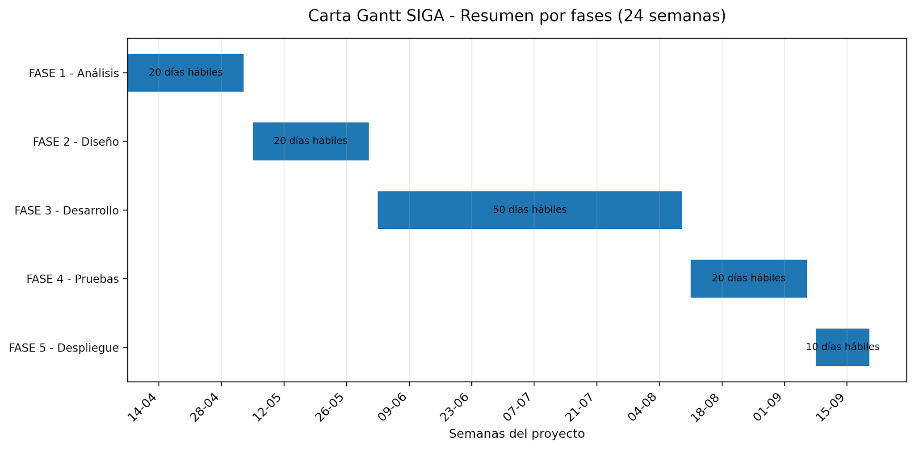
Figura A1. Carta Gantt resumida por fases del proyecto SIGA.
Interpretación: La planificación mantiene un horizonte de 24 semanas. Las fases de Análisis y Diseño quedan completadas durante las primeras 8 semanas; el Desarrollo concentra la mayor carga entre las semanas 9 y 18; las Pruebas se ejecutan entre las semanas 19 y 22; y el Despliegue/Mantenimiento inicial se reserva para las semanas 23 y 24. Esta distribución es coherente con la metodología Scrum definida, ya que permite validar avances por sprint y reducir riesgos antes del despliegue piloto.

